ESCUELA ESPECIALIZADA EN INGENIERÍA ITCA-FEPADE
ESCUELA DE INGENIERÍA EN COMPUTACIÓN
INGENIERÍA EN DESARROLLO DE SOFTWARE

MÓDULO: DESARROLLO DE APLICACIONES MULTIPLATAFORMA
GUÍA PRÁCTICA EVALUADA Nº 6

Docente: Ing. Eduardo Contreras
Ciclo Académico: Ciclo II – 2026
Grupo Técnico: IDSN421 – Práctica
Estudiantes:
Milton Alexander Martinez Herrera Carnet: 022423

Probar READ
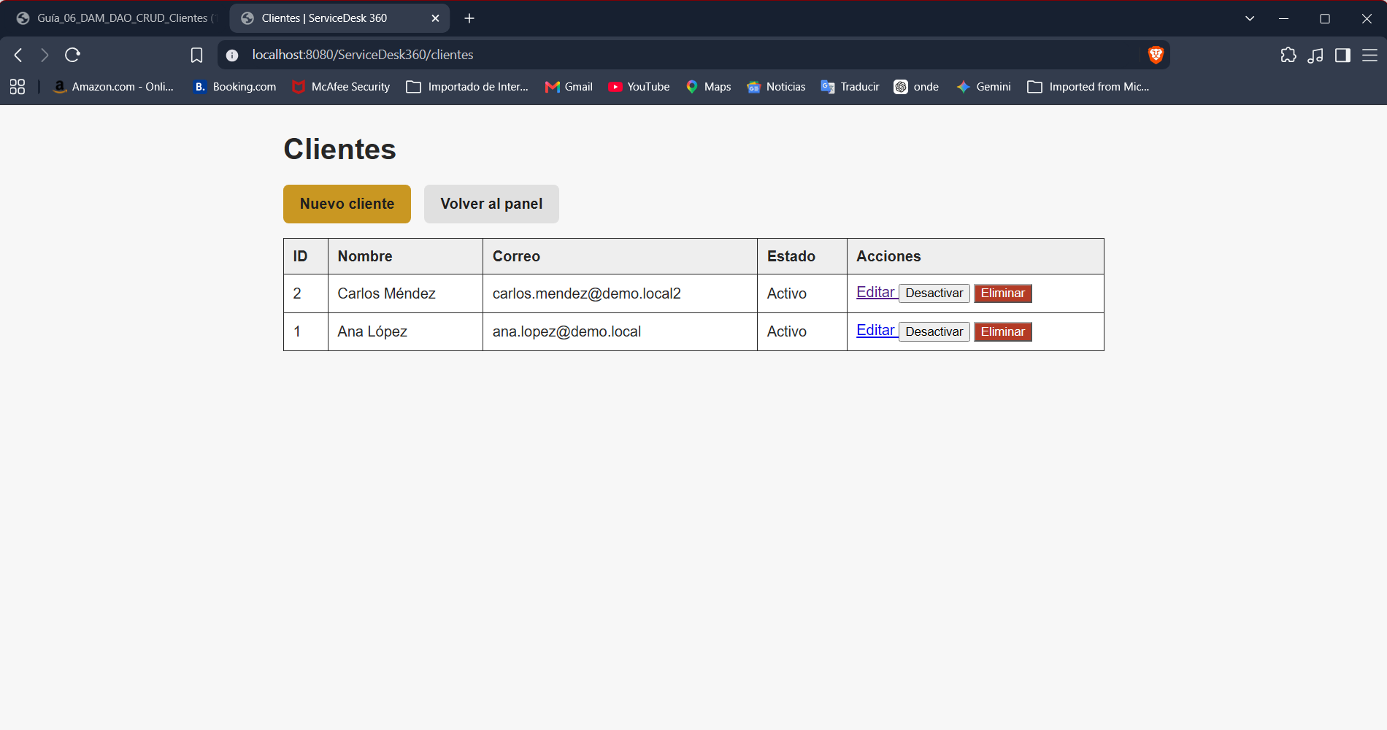

Actualizar Cliente
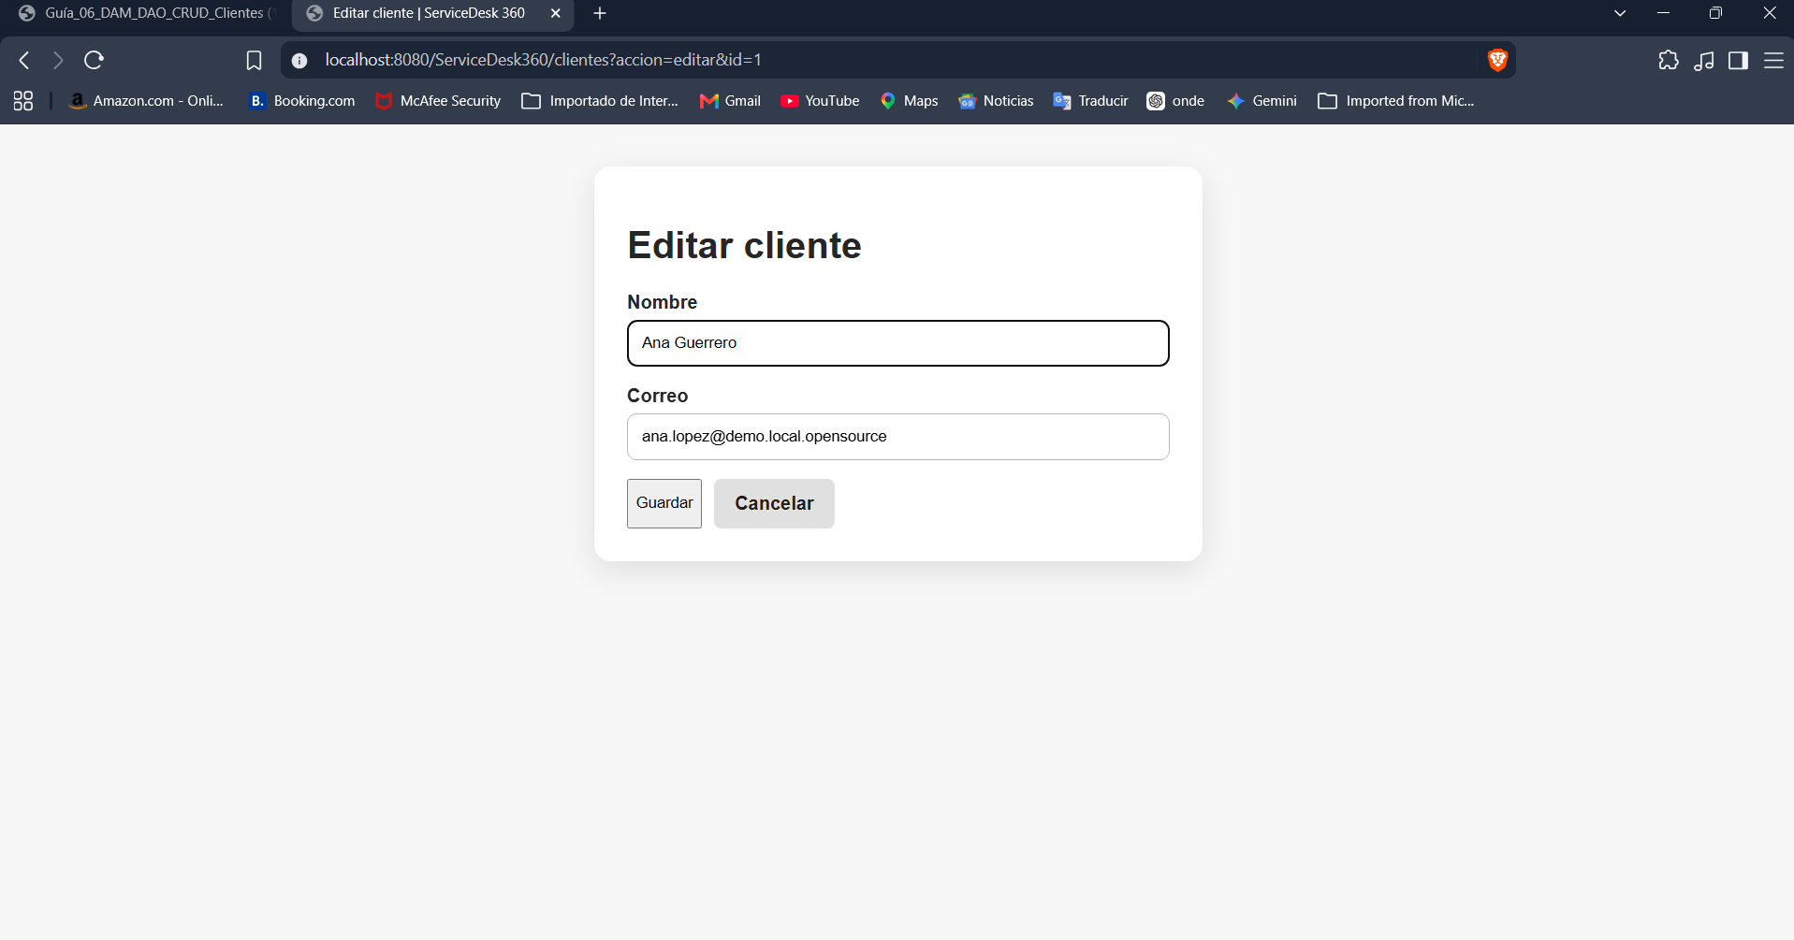

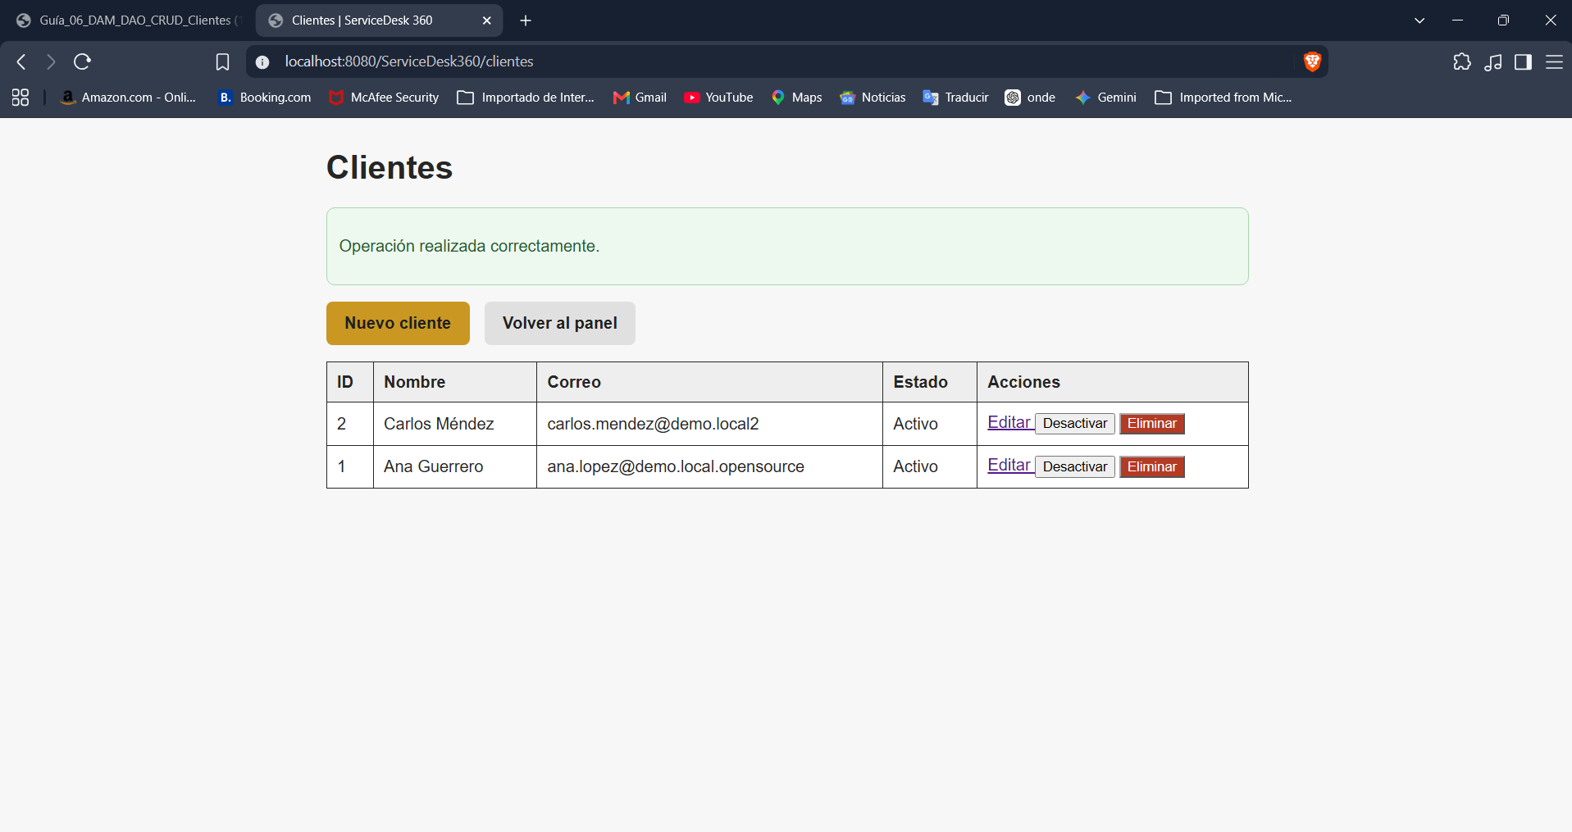

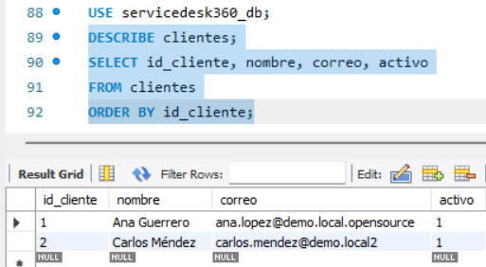

Probar correo Duplicado
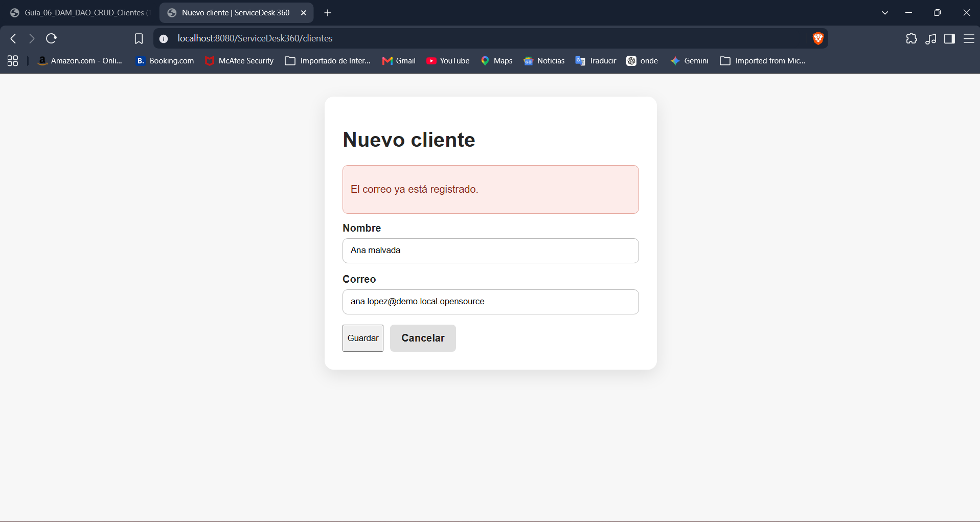

Prueba de eliminado con POST
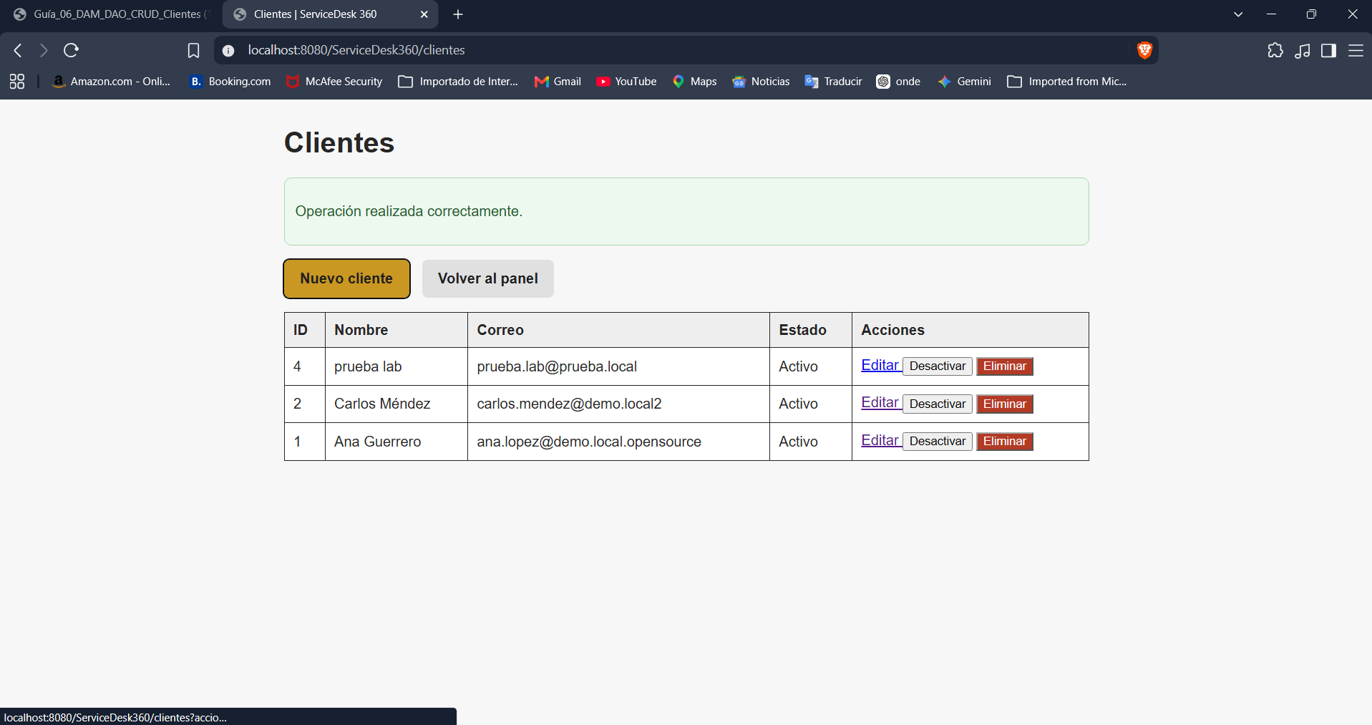
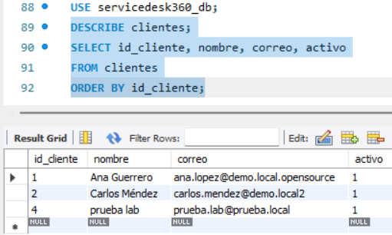
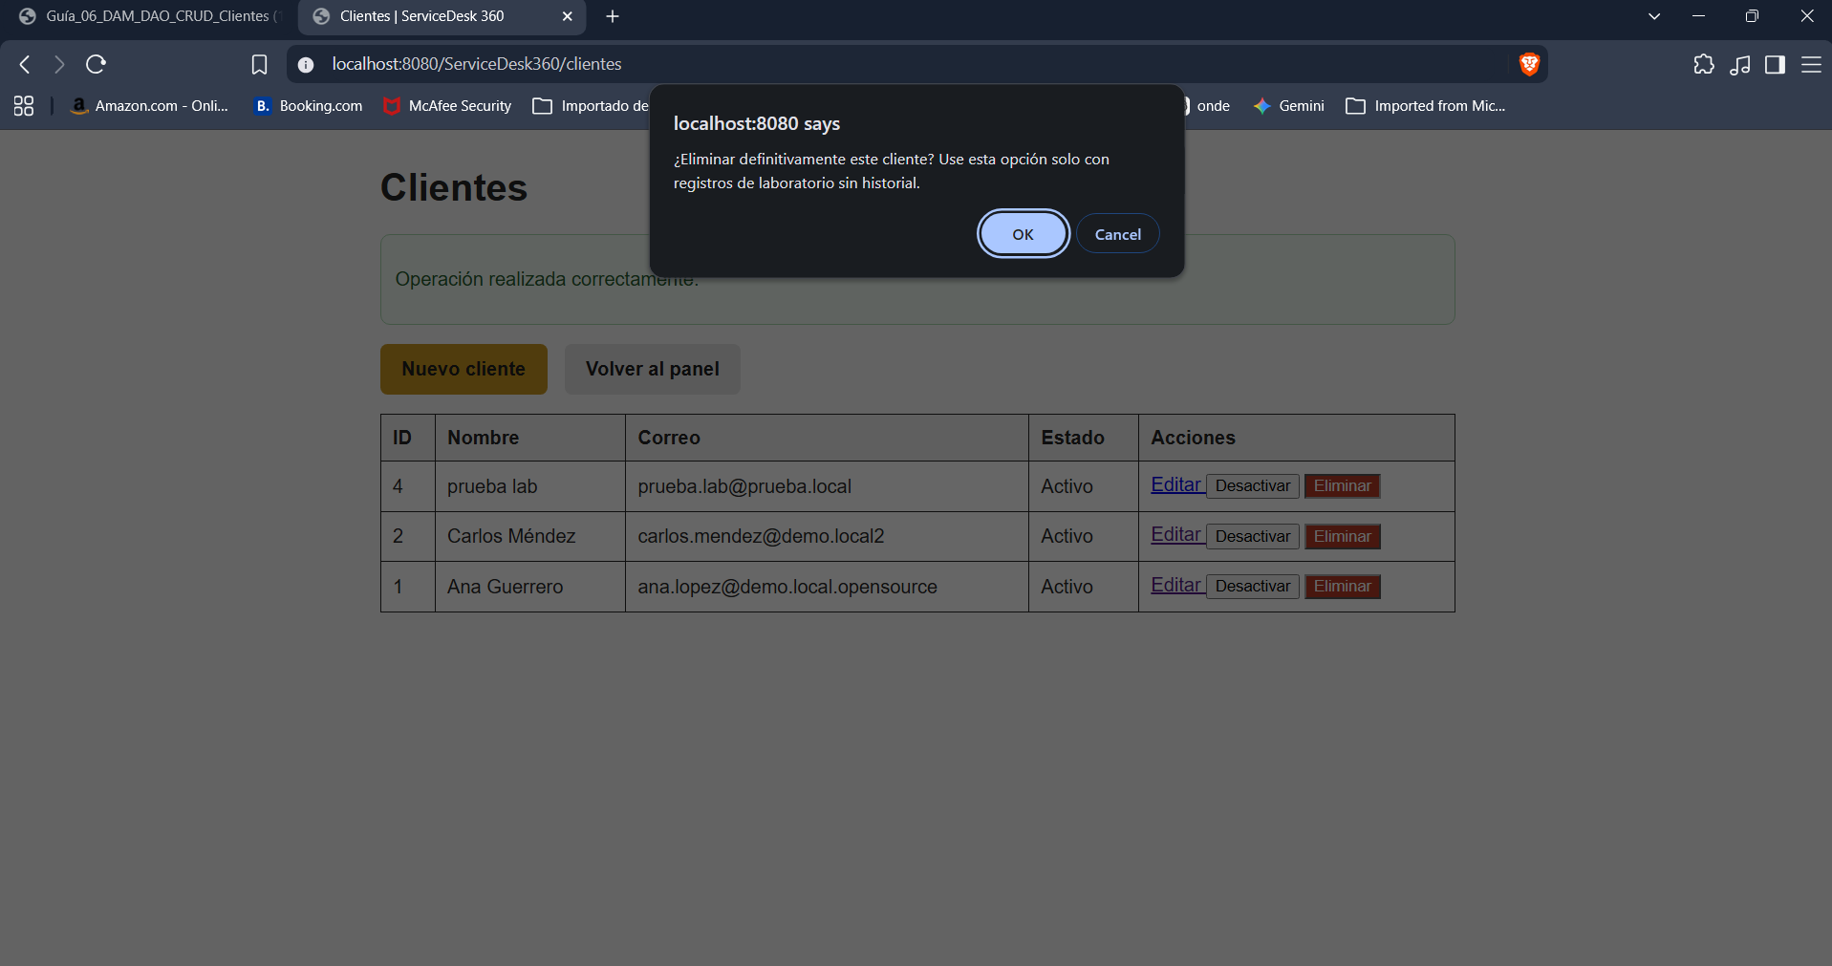
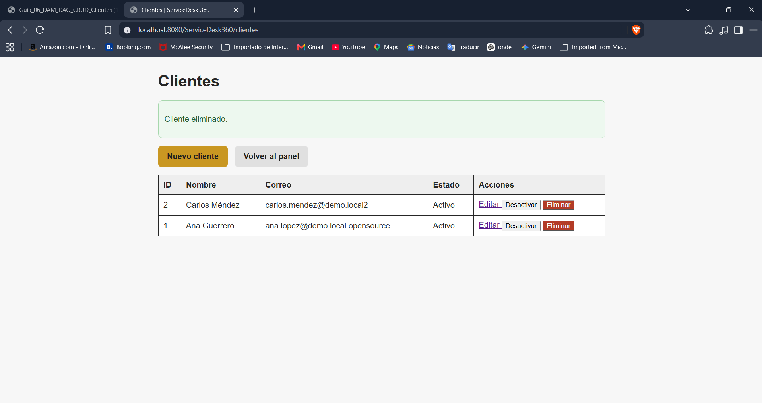
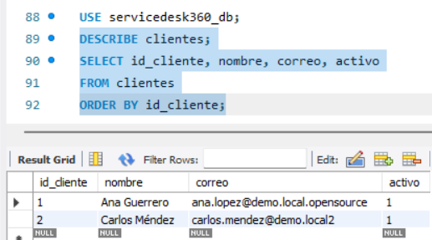

Prueba de integridad
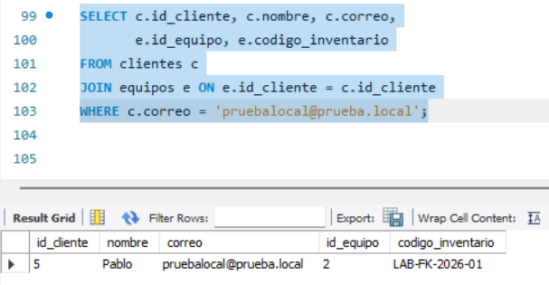
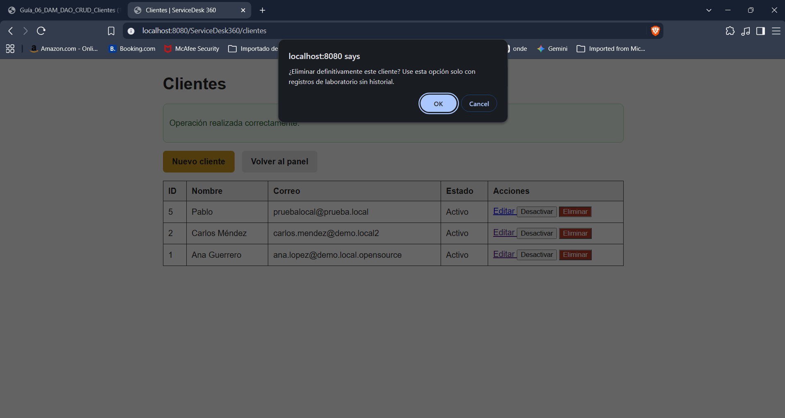
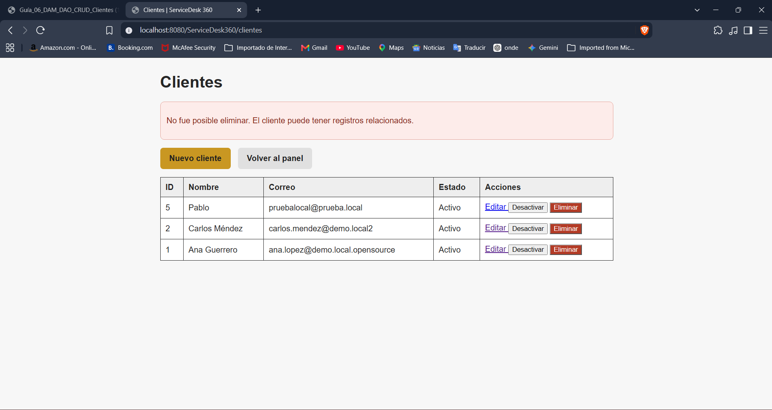

Probar desactivación lógica
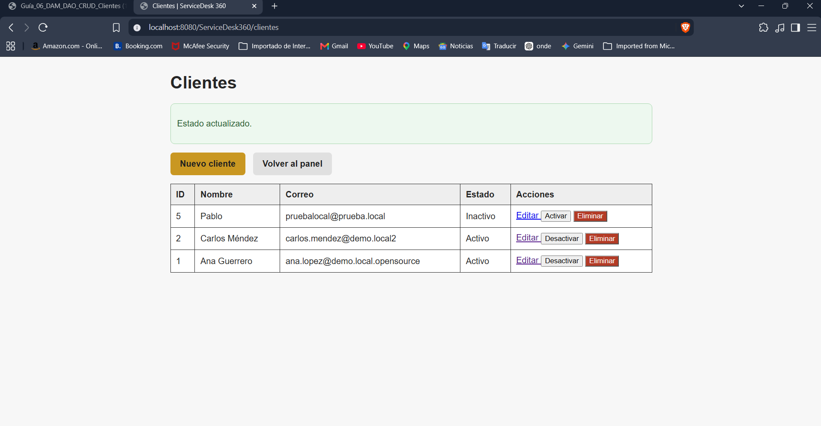
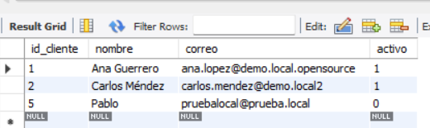

Probar una entrada especial
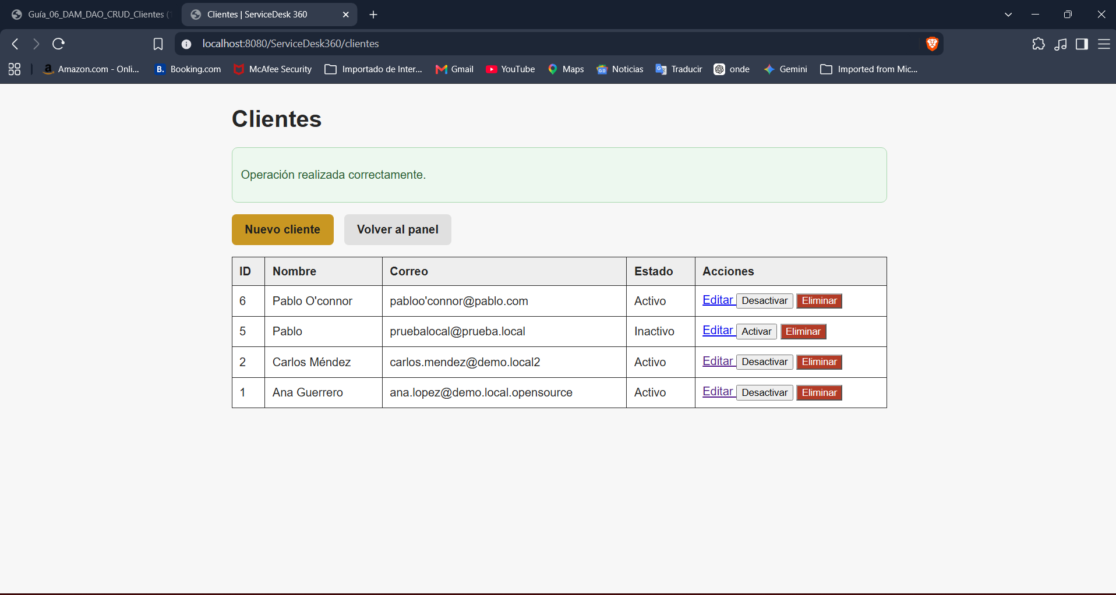
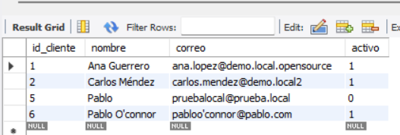

Reiniciar tomcat y comprobar existencia


